Hello Kids!
Witam Was serdecznie piosenką "If you’re HAPPY". Przypomnijcie sobie gesty do piosenki i radośnie zaśpiewajcie.
https://youtu.be/l4WNrvVjiTw
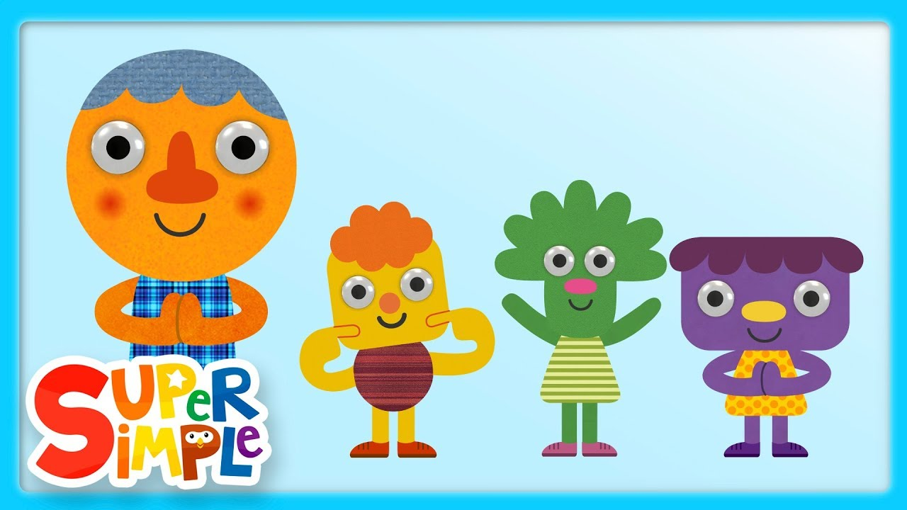 | If You're Happy | Super Simple Songs  Watch videos from Super Simple in the Super Simple App for iOS! ► http://apple.co/2nW5hPd 🎶If you're happy happy happy clap your hands. If you're happy happ...  youtu.be
Przygotowania do świąt to pracowity czas.
Zapraszam Was dziś do zabaw z pisankami. Musicie je wyciąć z papieru i samodzielnie przyozdobić. poproście o pomoc Rodziców.

Zabawa 1.
Wytnijcie z rodzicami pisanki z kolorowego papieru w różnych kolorach.
Przygotujcie koszyczek do którego będziecie wkładać pisanki w określonym kolorze zgodnie z poleceniem rodzica np. In the basket I have - blue easter egg.( W koszyczku mam niebieską pisankę.)
Włóżcie do koszyczka pisankę w wymienionym kolorze.

Zabawa 2.
Ułóżcie obok siebie obrazki kilku (np.6) wybranych symboli związanych ze Świętami Wielkanocnymi.
Zapamiętajcie ich ułożenie i położenie względem siebie (co po czym występuję). Następnie zamknijcie oczy " Close your eyes" a rodzic zamienia miejscami ułożenie dwóch obrazków. Waszym zadaniem jest wskazanie, które obrazki zmieniły miejsce i ułożyć je poprawnie.
Możecie dodać podpisy do symboli wielkanocnych i odpowiednio je dopasować.

Zabawa 3.
A teraz czas na zabawę ruchową i wykonywanie różnych aktywności zgodnie ze słowami piosenki.
https://youtu.be/nZLIiq7B85g
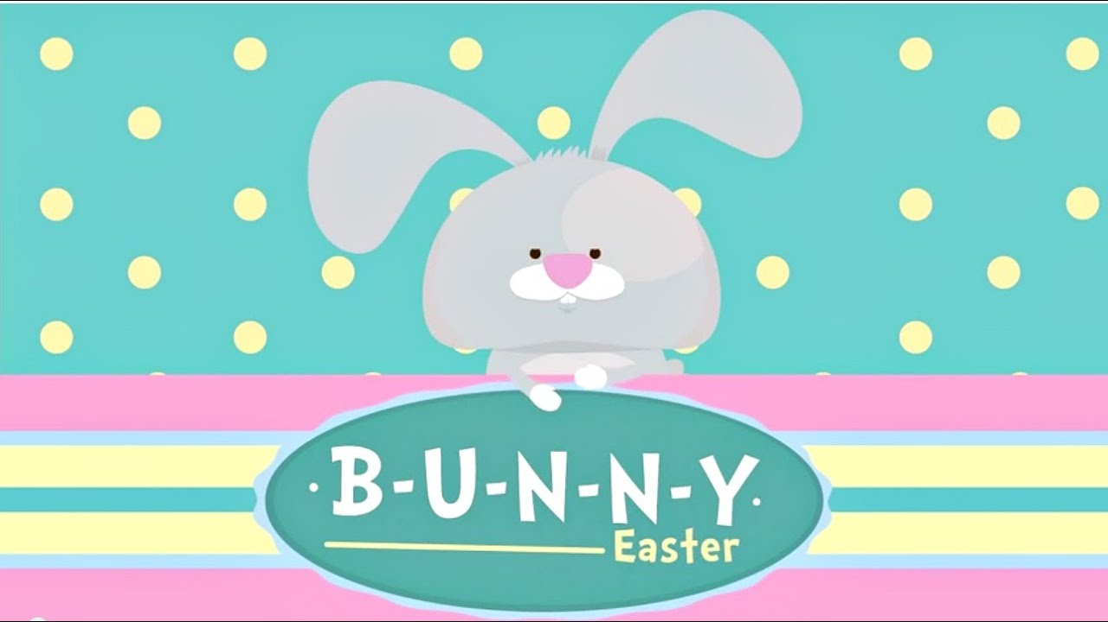 | B-U-N-N-Y | Easter Bunny Song for Kids | Bunny Song | The Kiboomers  The Kiboomers! Easter Bunny Song! Bunny song. Easter bunny. Cute bunny!★Get this song on iTunes: https://itunes.apple.com/us/album/easter-songs-for-preschoo...  youtu.be

Zabawa 4.
Potraficie już pięknie liczyć do 10. waszym zadaniem jest odnaleźć i policzyć pisanki, zajączki oraz kurczaczki wielkanocne w jak najszybszym czasie. Let's do it!
https://youtu.be/YOSCE0XTwEI
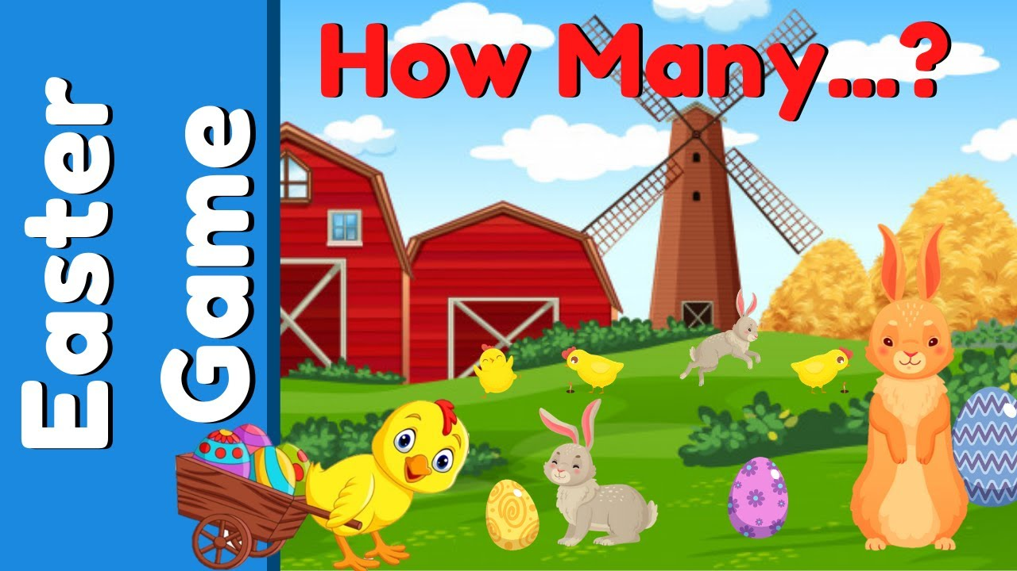 | Easter Game For Kids | How Many Bunny Rabbits?  A fun Easter Game for kids. Count the number of Easter eggs, bunny rabbits, and Easter chicks before the time runs out. This Easter game is great for kids an...  youtu.be

Życzę wszystkim Wesołych Świąt Wielkanocnych.
Happy Easter.
Anna Skonka -Kielesińska

